FORMULIER m.b.t. TEKSTBORDEN BEWEGWIJZERING
□ nieuwe deelnemer □wijziging tekstbord □ wijziging adresgegevens

Naam bedrijf : ……………………………………………

Contactpersoon : ……………………………………………

Adres : ……………………………………………

Postcode : ……………Plaats: ……………………………………………

Telefoon : ……………………………………………

Mobiel* : ……………………………………………

E-Mail : ……………………………………………

Datum aanvang : ….…./……../ 20 ….

Te vermelden TEKST op het te plaatsen bord ( max. 16 tekens, s.v.p. in blokletters aangeven):

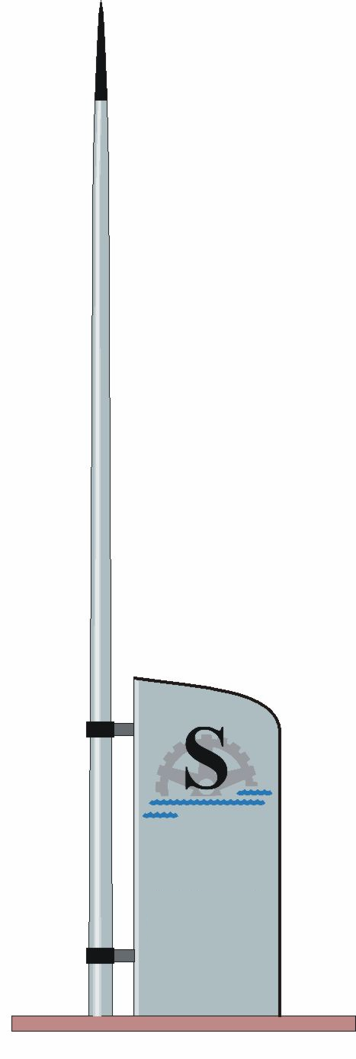
Hierbij verklaart bovengenoemd bedrijf en persoon op de hoogte te zijn en akkoord te gaan met het reglement bewegwijzering van Stichting Parkmanagement Bedrijventerreinen Wolvega.

Naam ……………………………………………..datum: ..…./..…./20….

Formulier s.v.p. per mail naar: info@parkmanagementwolvega.nl

*niet verplicht

